«Челядьöс сöвмöдан 53№-а видзанiн» шкöлаöдз велöдан Сыктывкарса муниципальнöй асшöрлуна учреждение»
МУНИЦИПАЛЬНОЕ АВТОНОМНОЕ ДОШКОЛЬНОЕ ОБРАЗОВАТЕЛЬНОЕ УЧРЕЖДЕНИЕ
«ДЕТСКИЙ САД № 53 ОБЩЕРАЗВИВАЮЩЕГО ВИДА»
Г. СЫКТЫВКАРА

Из опыта работы
«Развитие интеллектуально-творческих способностей дошкольников посредством методики развивающего обучения
«Логические блоки Дьенеша»

Воспитатель группы №15
Титова Екатерина Ренгольдовна

Условия возникновения и становления опыта
Практика работы дошкольных образовательных учреждений, современное состояние науки и техники, культуры предъявляет высокие требования к человеку, его образованию. Обучению дошкольников началу математики отводится важное место. Это вызвано целым рядом причин: обилием информации, получаемой ребенком, повышением внимания на компьютеризации, желанием сделать процесс обучения более интенсивным, стремлением родителей, в связи с этим, как можно раньше научить ребенка узнавать цифры, считать, решать задачи.
Преследуется главная цель – вырастить детей людьми, умеющими думать, хорошо ориентироваться во всем, что их окружает. Наша задача – в дошкольном возрасте заложить фундамент развития индивидуальной личности и развить эту индивидуальность под воздействием многократной воспитательной работы детского сада и семьи, так как формирование самостоятельности мышления, подготовка к творческой практической деятельности – это требование времени, социальная задача, которую призваны решать, прежде всего, детский сад, школа, семья. В условиях развития вариативности и разнообразия дошкольного образования в последнее десятилетие происходит внедрение в практику работы дошкольных образовательных учреждений альтернативных образовательных программ, реализующих различные подходы к вопросам образования и развития ребенка дошкольного возраста.

Актуальность опыта работы
В течение последних лет наше дошкольное учреждение работает над созданием условий для выявления и максимального развития интеллектуальных способностей детей дошкольного возраста в целостном образовательном пространстве как основы повышения качества дошкольного образования.
В связи с этим на смену традиционным методам приходят активные методы обучения и воспитания, направленные на активизацию познавательного развития ребенка. В этих изменяющихся условиях педагогу дошкольного образования необходимо уметь ориентироваться в многообразии интегративных подходов к развитию детей, в широком спектре современных технологий.

Теоретическое обоснование
Новые приоритеты в образовании побудили меня к поиску новых современных технологий, позволяющих достичь более высоких результатов обучения и воспитания, внедрять современные педагогические технологии в воспитательные и обучающие процессы. В связи с этим мною были изучены труды отечественных и зарубежных педагогов. Теория развивающего обучения берет свое начало в работах И.Г. Песталоцци, А. Дистерверга, К.Д. Ушинского. Подлинно научно-психологическое обоснование этой теории впервые дано в трудах Л.С. Выготского – выдающегося советского психолога – гуманиста. По его убеждению, «педагогика должна ориентироваться не на вчерашний день, а на завтрашний день детского развития… Обучение хорошо только тогда, когда оно идет впереди развития». Интересна теория развивающего обучения в экспериментальных работах Д.Б. Эльконина, В.В. Давыдова, Л.В. Занкова, Н.А. Менжинской и других. В процессе работы я выяснила, что современная педагогическая и учебно-методическая литература предлагают разнообразные методики, стимулирующие интеллектуальное развитие детей. Однако в литературе трудно найти целостный набор средств, приемов и методов, совокупность которых позволяет обеспечить технологичность этого процесса. В дошкольной дидактике применяются разнообразные развивающие материалы. Однако возможность формировать в комплексе все важные для умственного развития, и в частности математического, мыслительные умения на протяжении всего дошкольного обучения дана не во многих. На мой взгляд, наиболее эффективным является авторская методика интеллектуально-творческого развития детей - логические блоки, разработанные венгерским психологом и математиком Дьенешем для раннего логического развития, и прежде всего для подготовки мышления детей к усвоению математики.

Практическое применение
За основу в своей работе я взяла пособие Е.А. Носовой и Р.Л. Непомнящей
«Логика и математика для дошкольников», где представлены 4 группы постепенно усложняющихся игр и упражнений с логическими блоками:
- для развития умений выявлять и абстрагировать свойства
- для развития умений сравнивать предметы по их свойствам;
- для развития действий классификации и обобщения;
- для способности к логическим действиям и операциям.
Определила эффективность использования логических блоков как игрового материала в работе с детьми дошкольного возраста для:
- Ознакомления детей со свойствами предметов: цветом, формой, размером;
- Развития мыслительных умений: сравнивать, анализировать, классифицировать, обобщать, абстрагировать, кодировать и др.
- Усвоения элементарных навыков алгоритмической культуры мышления;
- Развития познавательных процессов восприятия, памяти, внимания, воображения;
- Развития творческих способностей.
Работа в данном направлении ведется мною третий год. Данный промежуток времени помог определить, а также методически верно спланировать работу по формированию познавательного развития, внести коррективы, изменения по результатам диагностики уровня познавательного развития детей, определить основные направления и задачи по теме, а также спланировать поэтапную их организацию.
Что же представляет собой логические блоки Дьенеша? Набор логических блоков состоит из 48 объемных геометрических фигур, различающихся по форме, цвету, размеру и толщине. Таким образом, каждая фигура характеризуется четырьмя свойствами: цветом, формой, размером и толщиной. В наборе нет даже двух фигур, одинаковых по всем свойствам. Конкретные варианты свойств (красный, синий, желтый, прямоугольный, круглый, треугольный, квадратный) и различия по величине и толщине фигур такие, которые дети легко распознают и называют.
Комплект логических блоков дает возможность вести детей в их развитии от оперирования одним свойством предмета к оперированию двумя, тремя и четырьмя свойствами. В процессе разнообразных действий с блоками дети сначала осваивают умения выявлять и абстрагировать в предметах одно свойство, сравнивать, классифицировать и обобщать предметы по одному из этих свойств. Затем они овладевают умениями анализировать, сравнивать, классифицировать и обобщать предметы сразу по двум признакам, несколько позже – по трем и по четырем свойствам. При этом в одном и том же упражнении всегда можно варьировать правила выполнения задания с учетом возможностей детей. С логическими блоками ребенок выполняет различные действия: выкладывает, меняет местами, убирает, прячет, ищет, делит, а по ходу дела рассуждает. Поскольку логические блоки представляют собой эталоны форм – геометрических форм, они могут использоваться при ознакомлении детей, начиная с раннего возраста, с формами предметов и геометрическими фигурами. Для проверки того, насколько хорошо дети освоили свойства геометрических фигур, вводится специальный код, графически изображающий данные свойства. Это позволяет развивать способность к моделированию и замещению свойств, умение кодировать и декодировать информацию. Эти способности и умения развиваются в процессе выполнения разнообразных предметно – игровых действий. Так, подбирая карточки, которые «рассказывают» о цвете, форме, размере и толщине блоков, дети упражняются в замещении и кодировании свойств, в процессе поиска блоков со свойствами, указанными на карточках, дети овладевают умением декодировать информацию и них, выкладывая карточки, которые «рассказывают» о всех свойствах блока, создают его своеобразную модель. Карточки – свойства помогают детям перейти от наглядно – образного мышления к наглядно – схематическому, а карточки с отрицанием свойств – крохотный мостик к словесно – логическому мышлению. Логические блоки помогают ребенку овладеть мыслительными операциями и действиями, важными как в плане предматематической подготовки, так и с точки зрения общего интеллектуального развития.

Формы и методы работы
Для внедрения в практику работы с детьми блоков Дьенеша определил условия:
- Внесла в развивающую среду группы наборы с блоками и альбомы к ним в соответствии с возрастом.
- Создала перспективное планирование.
- Создала игры к блокам.
- Сделала схемы, карточки по работе с блоками.
- Разработала консультации для родителей.
Я начала систематическую работу с использованием логических блоков Дьенеша с первой младшей группы. В этом возрасте в помощь к блокам использовала альбомы. Накладывая цветные блоки на цветные изображения в альбоме, дети были в восторге от того, что плоскостные изображения превращаются в объёмные.
Прежде чем продолжить работу с детьми во второй младшей группе устанавливала, на какой ступеньке интеллектуальной лестницы находится каждый малыш. Примерно ориентируясь на уровень развития ребенка предлагала ему одну-две игры. Если он не справляется, предлагала предыдущие по сложности игры. Самостоятельное и успешное решение задачи является той ступенькой, от которой начинается движение вперед. Проверив, таким образом, каждого ребенка, можно получить достаточно ясную картину уровня мыслительных умений детей. И это дает возможность организовать занятия с учетом уровня развития каждого ребенка.
Логические блоки Дьенеша использую в различных видах деятельности: на занятиях, как комплексных, так и интегрированных, так как они хорошо обеспечивают наглядность, системность, смену деятельности; в аппликации, рисовании, помогают ориентироваться на плоскости; в конструировании, помогают ориентироваться в пространстве и закономерностях, а также как предметы заместители в сюжетно-ролевых и подвижных играх.
Разнообразила приемы работы: приход сказочных героев, сюрпризность, разъяснение понятий и терминов, прием оживления или сопоставления с живым существом. В организации совместной деятельности, применяю постановку проблемной ситуации, мотивирую детей на дальнейшую работу, ставлю обучающие и развивающие задачи. Проводя совместную деятельность, выступаю равноправным партнером в общении с детьми. На занятиях по ФЭМП обязательно стараюсь включить игры с блоками.
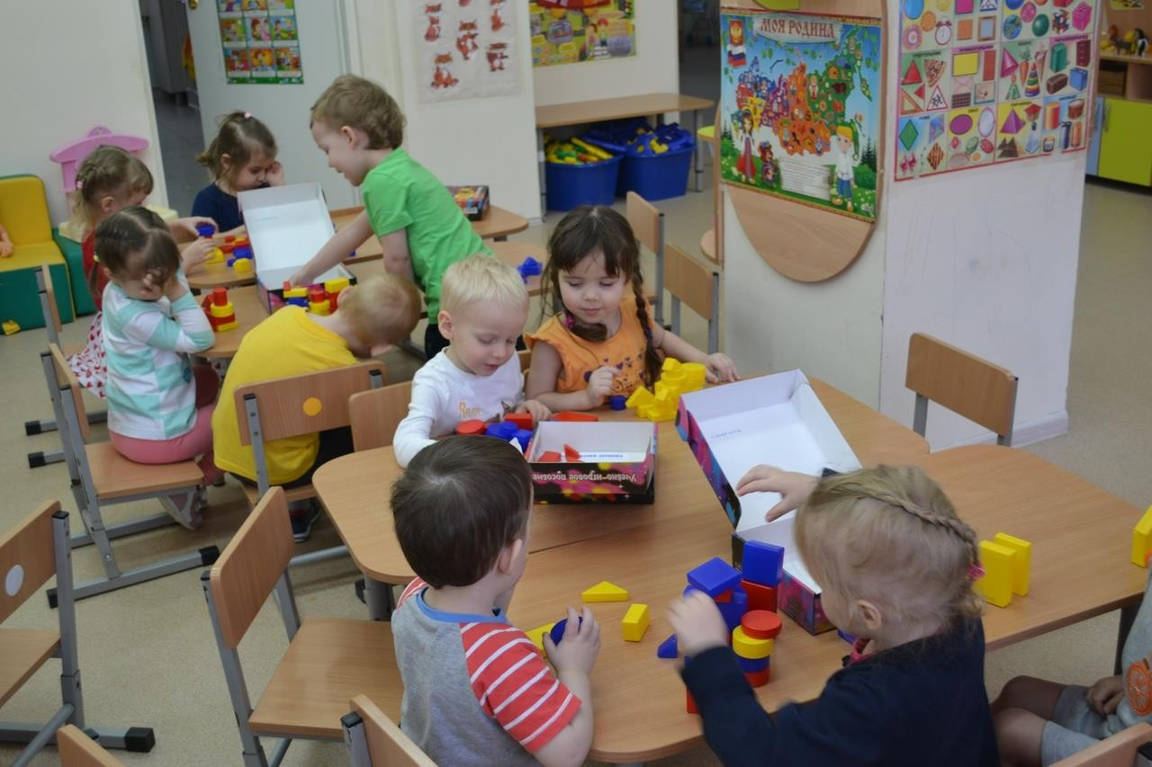

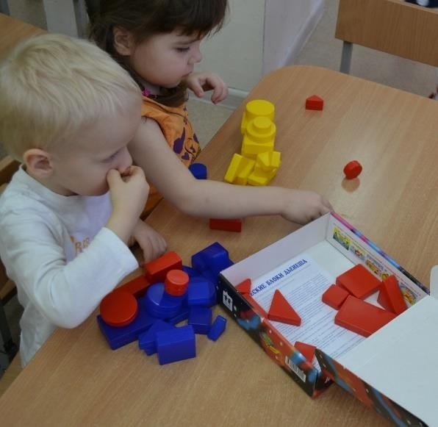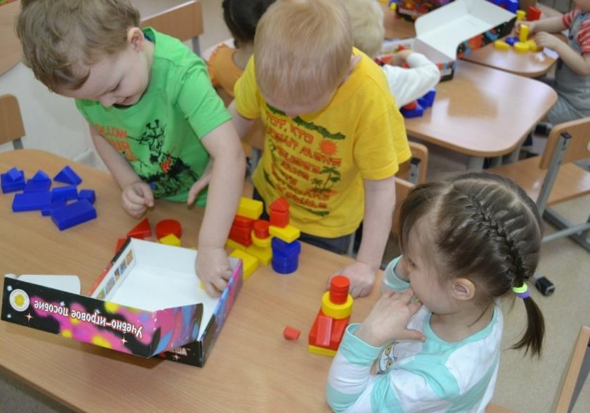

Работа с родителями
В процессе работы с блоками постоянно поддерживаю связь с родителями. Для этого провела родительское собрание, где показала презентацию по работе с блоками Дьенеша, оформила папку-передвижку с материалом по работе с логическими блоками, провела индивидуальное консультирование родителей по теме: «Блоки Дьенеша в работе с детьми дошкольного возраста» и общую консультацию на тему «Давайте вместе поиграем», где предложила разные варианты игр и упражнений с логическими блоками Дьенеша. Также родители смогли принять участие в открытом занятии по познавательному развитию с использованием блоков Дьенеша «Поможем Даше-путешественнице» в рамках
«Дня открытых дверей в ДОУ».

Итоги работы и их практическая значимость
Реализуя аналитическое направление в занятиях с использованием логических блоков Дьенеша, были решены поставленные мною задачи, дети научились:
- различать форму, цвет, величину;
- выделять признаки предмета, сравнивать их;
- овладели операцией классификации;
- выявлять и абстрагировать свойства;
- строить высказывания делать умозаключения, что способствует успешному развитию логического мышления детей, подготовке их к обучению в школе.
Я планирую в дальнейшем, использовать логические блоки Дьенеша, и конечно, заинтересовывать и привлекать родителей к этой инновационной форме работы с детьми. Необходимо убедить родителей в значимости логических блоков Дьенеша, показать какой интерес могут вызвать такие занятия у детей, какую роль они играют в интеллектуально-творческом развитии детей.
Также разработанные мною методические рекомендации могут быть использованы в практической деятельности педагогами ДОУ.

Список используемой литературы

- Бондаренко А. К. Дидактические игры в детском саду: Кн. для воспитателя дет.сада. – 2-е изд., дораб. – М.: Просвещение, 1991. – 160 с.: ил.
- Выготский Л. С. Избранные психологические исследования. Мышление и речь. Проблемы психологического развития ребенка- М.: Изд. Акад. пед. Наук РСФСР, 1956.- 520с.
- Игры и упражнения по развитию умственных способностей у детей дошкольного возраста: Кн. для воспитателя дет. cада/ Л. А. Венгер, О. М. Дьяченко, Р. И. Говорова, Л. И. Цеханская; Сост. Л. А. Венгер, О. М. Дьяченко. – М.: Просвещение, 1989. – 127 с.: ил.
- Логика и математика для дошкольников: Методическое пособие/ Авт.-сост. Е.А.Носова, Р.Л.Непомнящая/ (библиотека программы «Детство»). – СПб.: Акцидент, 1997. – 79с.

